**点亮高端出行未来：奥迪携Q6L e-tron和“光之语”互动性艺术装置亮相“设计上海”**

* **奥迪再次作为独家冠名合作伙伴参与“设计上海”**
* **互动性艺术装置“光之语”生动演绎奥迪突破汽车灯光技术与设计边界，实现汽车与周围环境间的全新交互**
* **专为中国市场打造的奥迪Q6L e-tron首度搭载开创性的动感数字灯光签名，凸显奥迪致力于树立汽车行业先进标杆以及充分满足中国用户需求的郑重承诺**
* **奥迪中国总裁罗英瀚博士（Dr. Johannes Roscheck）：“秉承‘突破科技 启迪未来’的品牌内核，我们正通过尖端技术、创新产品和前瞻设计，超越车辆定义的边界，加速向引领未来高端可持续出行转型”**

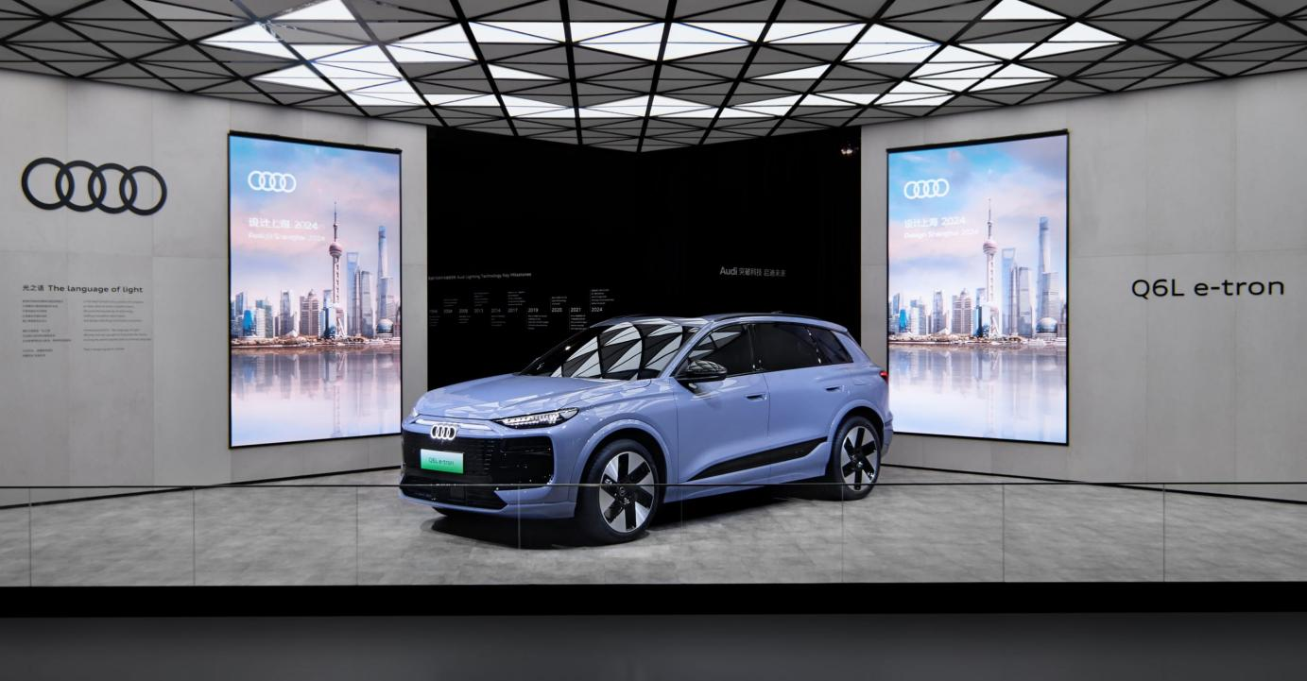

**奥迪 Q6L e-tron 和 “光之语” 互动性艺术装置**

上海，2024年6月19日——奥迪再次作为独家冠名合作伙伴亮相亚洲权威国际设计盛会“设计上海”。活动期间，奥迪带来“光之语”互动性艺术装置，生动诉说以开创性的灯光设计与先进技术塑造未来高端出行的愿景。作为奥迪面向智能电动出行时代专为中国市场精心打造的最新杰作，奥迪Q6L e-tron也在展会惊艳亮相，彰显四环品牌深厚的设计底蕴和持续书写的进取新篇。

“我们很自豪能再次参加‘设计上海’，与中国市场分享世界前沿的汽车设计创意。”奥迪中国总裁罗英瀚博士（Dr. Johannes Roscheck）表示，“秉承‘突破科技 启迪未来’的品牌内核，奥迪正通过尖端技术、创新产品和前瞻设计，超越车辆定义的边界，加速向引领未来高端可持续出行转型。”

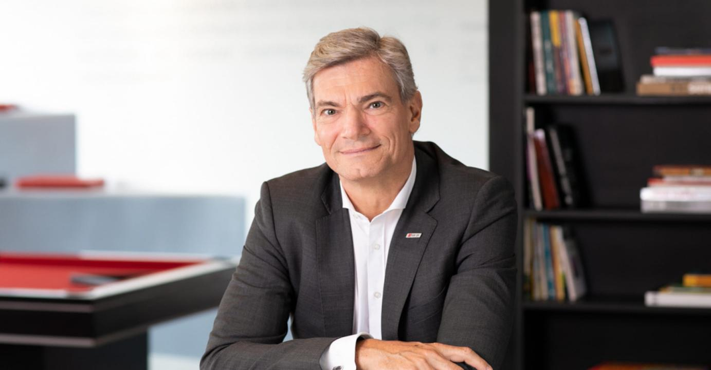

奥迪中国总裁罗英瀚博士（Dr. Johannes Roscheck）

**开创性的灯光设计 点亮高端出行未来**

奥迪以“光之语”为主题的互动性艺术装置，生动演绎了四环品牌如何突破汽车灯光技术与设计边界，实现汽车与周围环境间的全新交互。作为智能灯光领域的先行者，奥迪通过Q6L e-tron的开创性灯光科技，将灯光设计提升至全新高度：车灯不仅仅是设计元素，更演变成沟通媒介。

奥迪全球灯光设计负责人孟达熙（César Muntada）指出，光不仅是一种全球通用的语言，而且是个性化表达与体验的重要工具。他介绍道，凭借灯光技术的创新，奥迪Q6L e-tron有效提高了道路驾驶的安全性，并为用户带来了四环品牌独有的新颖体验。在安全性方面，奥迪Q6L e-tron凭借车距警示传感器和第二代数字OLED尾灯，可在危急路况下显示带有警告符号的特定静态尾灯样式，向其他道路使用者发出事故和故障预警。开创性的动感数字灯光签名也在奥迪Q6L e-tron上首次亮相，树立了个性化体验的全新标准：矩阵式LED大灯中焕新设计的数字式日间行车灯和第二代数字OLED尾灯共有八种数字灯光签名可供选择，用户可以随时随地个性化自己的奥迪Q6L e-tron。

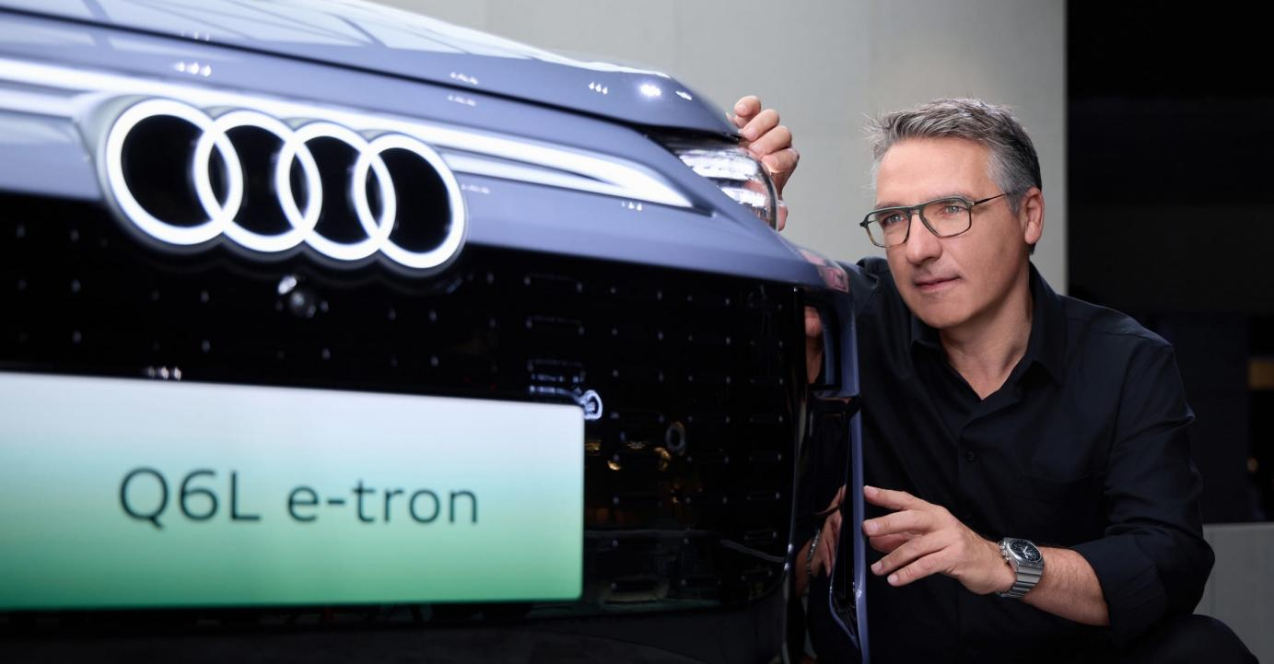

奥迪全球灯光设计负责人孟达熙（César Muntada）

**奥迪Q6L e-tron：奥迪进取设计的最新杰作**

奥迪Q6L e-tron不仅在灯光设计和技术方面独树一帜，其他设计亮点也彰显了四环品牌致力于树立汽车行业先进标杆以及充分满足中国用户需求的郑重承诺。奥迪中国设计中心总监欧德玟（Eduard Ollefers）强调，奥迪的“智能美学”设计理念概括了四环品牌在创新技术和先进设计之间的共生之道。他指出奥迪是一个以设计为驱动的品牌，正在包括品牌触点和产品等所有维度打造无缝衔接、有意义且迷人的品牌体验。基于这一全方位的设计愿景，奥迪致力于为中国及全球用户创造超越期待的高端体验。同时，他还进一步介绍了奥迪Q6L e-tron如何围绕中国消费者需求而设计，如专为中国市场焕新设计的车身前脸等，这一新车型也是奥迪向更具纯电动设计风格演进的最新例证。

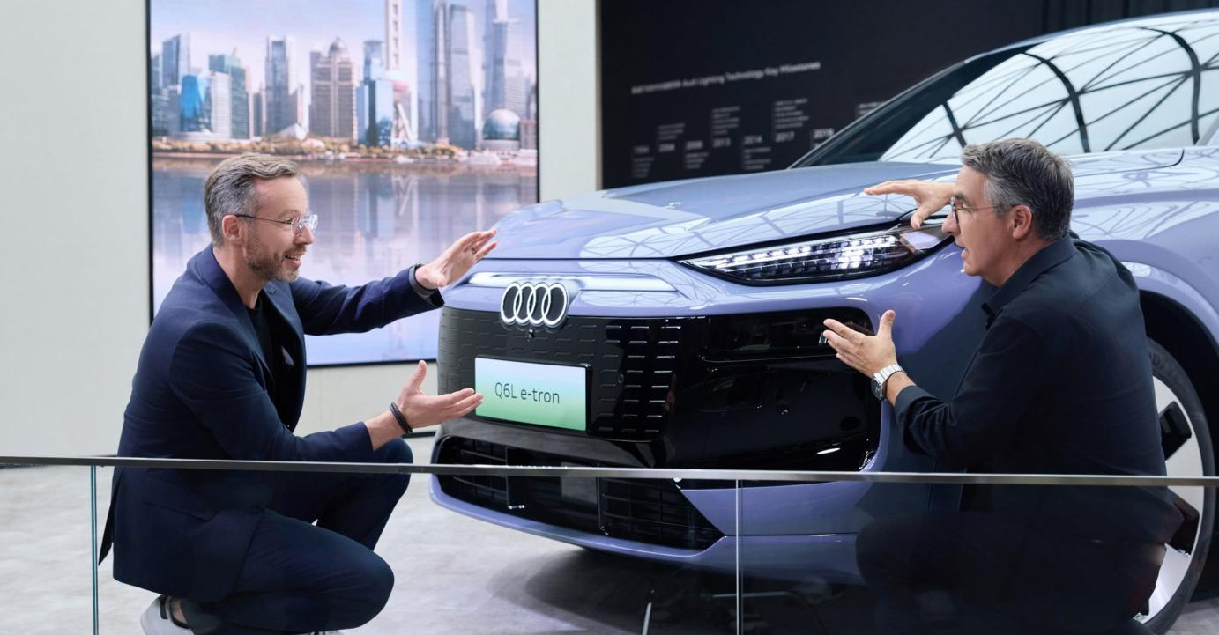

奥迪全球灯光设计负责人孟达熙（César Muntada）与奥迪中国设计中心总监欧德玟（Eduard Ollefers）

基于PPE豪华纯电动平台和全新E3 1.2电子架构，奥迪Q6 e-tron车型系列搭载800伏电气架构、动力强劲的电机，以及先进的电池和充电管理系统。而专为中国市场设计的奥迪Q6L e-tron，无论从外观还是内饰，都比以往全球版本车型更具本土化特色。例如，其加长的轴距可容纳更大的电池，从而实现在CLTC工况下超过700公里的续航里程，更加满足中国用户对长续航能力的需求；全新互联解决方案则涵盖专为中国市场定制的信息娱乐功能和驾驶辅助系统，旨在为中国用户提供革新的高端数字驾乘体验。

随着奥迪Q6L e-tron作为首款PPE车型在华投产，奥迪将以先锋产品满足中国市场日益增长的高端电动智慧出行需求。2024年底，位于长春的奥迪一汽新能源汽车有限公司将正式本土化量产PPE车型，并依托奥迪全球生产网络环境项目“零排放计划（Mission:Zero）”，树立可持续生产的先进标杆。

**奥迪对国内外知名设计展的持续投入**

作为一个以设计为驱动的高端汽车品牌，奥迪多年来活跃于世界各地的设计展，并与许多知名设计展会建立了长期合作伙伴关系。从2020年起，奥迪便成为“设计上海”的独家冠名合作伙伴。2023年和2024年，奥迪还以独家冠名合作伙伴身份积极参与“设计深圳”。此外，奥迪还曾多次亮相米兰设计周。

**奥迪（中国）企业管理有限公司**

柳润家 先生

电话：+86 10 6531 3255

E-mail: [Runjia.Liu@audi.com.cn](mailto:Runjia.Liu@audi.com.cn)

如需更多媒体资料，请登录奥迪中国新闻中心：

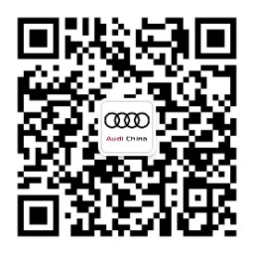

–完–

**关于奥迪**

奥迪集团凭借奥迪、宾利、兰博基尼、杜卡迪品牌，成为最成功的高端及超豪华汽车和摩托车制造商之一。奥迪集团的分支机构遍布全球100多个市场，并在全球12个国家设有21个生产基地。

奥迪品牌2023年的客户交付量为190万辆，宾利品牌的客户交付量达13,560辆，兰博基尼品牌的客户交付量达10,112辆，杜卡迪品牌摩托车的客户交付量达58,224辆。在2023财年，奥迪集团总销售收入为699亿欧元，营业利润为63亿欧元。2023年，奥迪集团在全球拥有超过87,000名员工，其中超过53,000人在德国总部。凭借品牌吸引力和众多新产品，奥迪集团正在系统性地向智能网联的可持续高端出行提供者转型。